NOMBRE:Emilia
APELLIDO:Francavilla
AÑO:3
DIVISION:B
Fundamento de la practica
Mediante la siguiente practica se pretende que el alumno comprenda e interprete los procesos generados en los cambios de estado de la materia, junto con las características y propiedades de cada uno de dichos estados
Materiales
1 | Globo
2 | Congelador
3 | Secador de Pelo

Procedimiento
Gases
1 | Inflar el globo con aire
2 | Colocar el globo en el congelador por una hora
3 | Retirar y observar los resultados
4 | Calentar el globo con secador de pelo o dejar al sol
5 | Observar los resultados
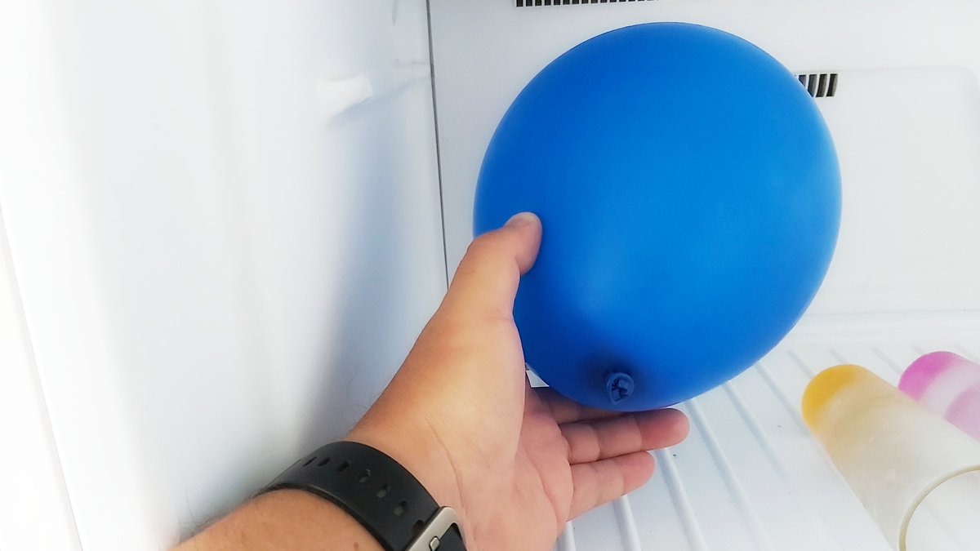
Preguntas
1 | Realizar una descripción del proceso
2 | ¿Qué le paso al globo después de estar en el congelador?
3 | ¿Qué creen que sucedió?
4 | Sacar fotos del antes y después
5 | ¿Qué paso cuando lo calentaron nuevamente?
Respuestas y Conclusiones:
1.En primer lugar necesitamos un globo,un secador de pelo y un frizzer.Para realizar el experimento lo primero que debemos realizar es inflar el globo,despues lo ataremos y los llevaremos al frizzer por aproximadamente dos horas,pasado ese tiempo debemos sacarlo y tirarle aire caliente
2.El mio despues dee sacarlo del frizzer estaba igual solo que un poco mas frio y como con unas manchitas.
3.Para mi lo que sucedió fue que se enfrio el aire que contiene adentro
4.
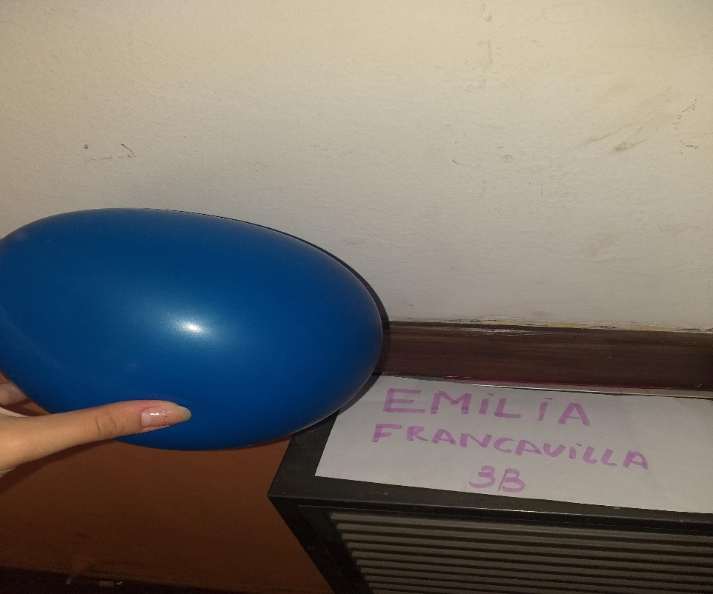
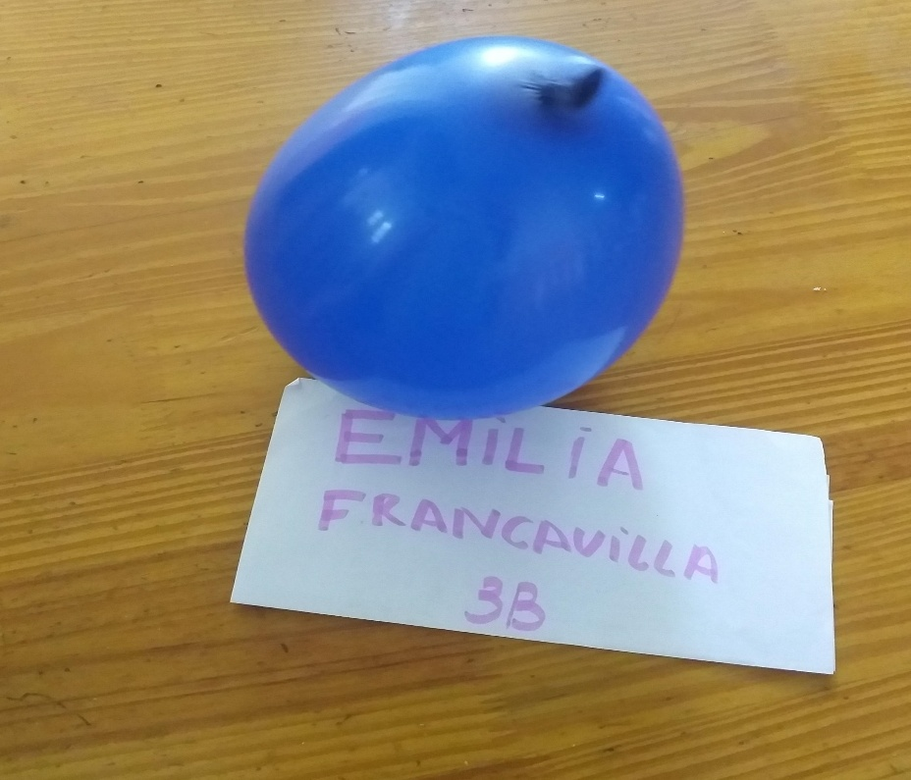
ANTES Y DESPUES:

5.Mi globo cuando lo empece a calentar sentia que se iba haciendo mas grande y a su vez se deformaba lentamente

